**ДЕНЬ ПОСЕЛКА, ЭСТАФЕТА, ИТОГИ**

**среди 4-5 классов**

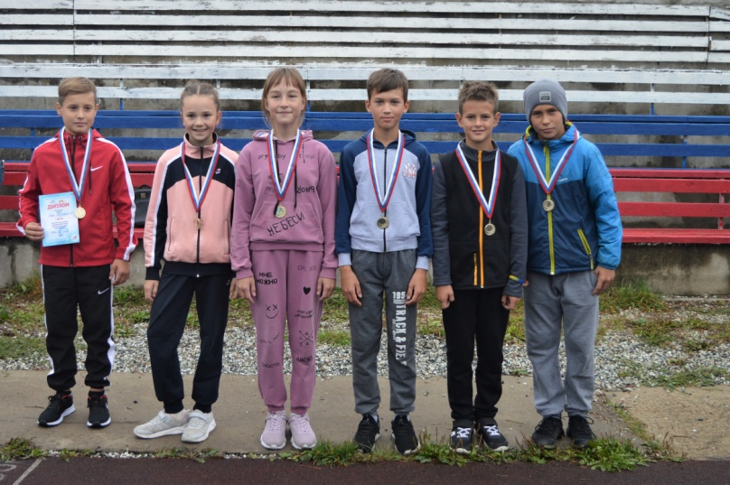

**Сборная 5-х классов – ЧЕМПИОН!**

**Поздравляем: Жегалова Кирилла, Трухина Евгения, Баландину Ольгу, Сытина Данила, Жаровцева Матвея, Широких Дарью**

**среди 6-7 классов**

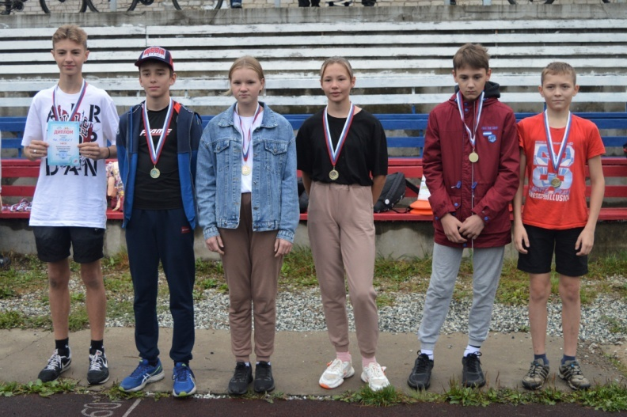

**Сборная 7-х классов – ЧЕМПИОН!**

**Поздравляем: Соколова Алексея, Болотова Данилу, Головко Алину, Коркодинову Ульяну, Гулина Эдуарда, Попова Михаила.**

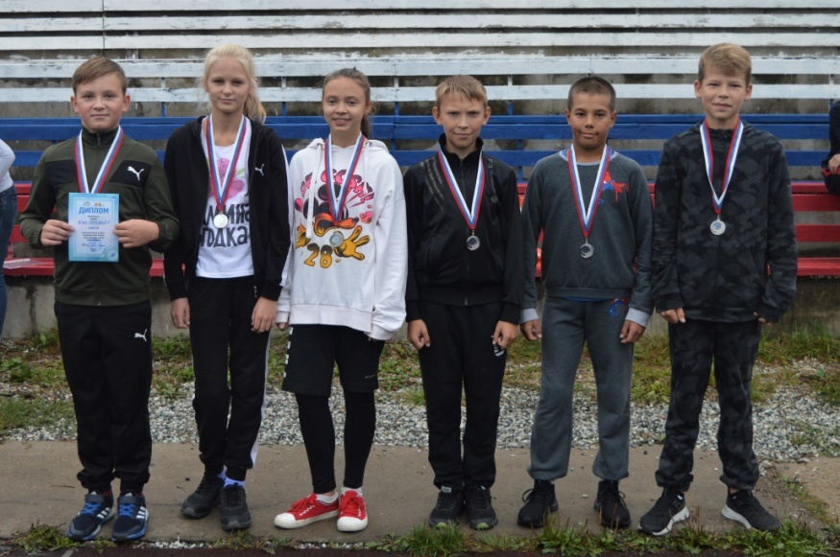

**Сборная 6-х классов – 2 место!**

**Поздравляем: Уткина Кирилла, Дмитриева Данила, Сергееву Ольгу, Поварницыну Алину, Мозгового Марка, Бажина Дениса.**

**среди 8-9 классов**

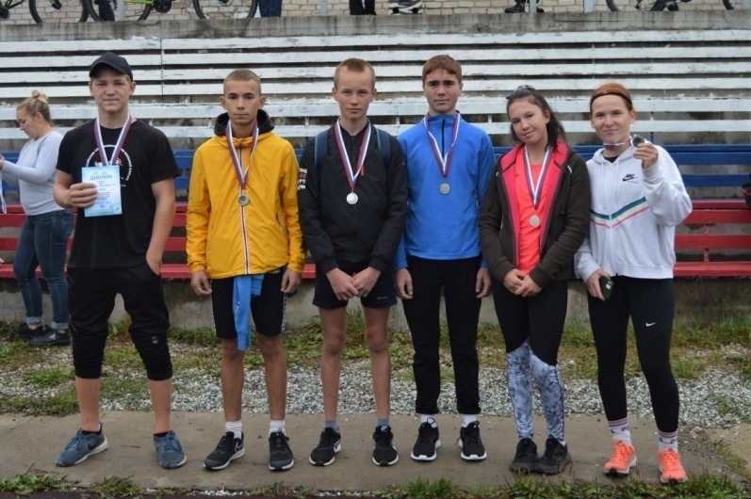

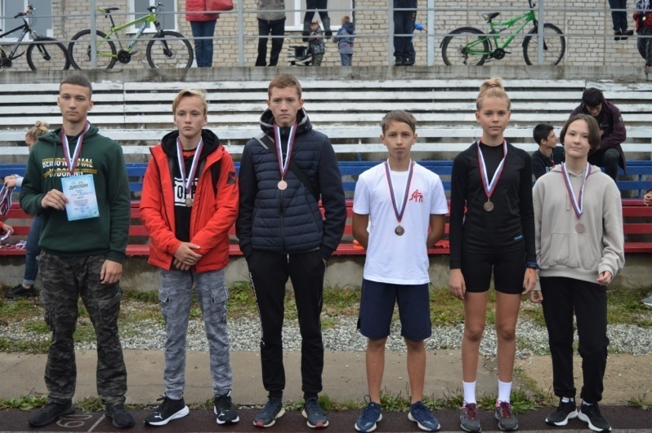

**Сборная 9-х классов – 2 место!**

**Поздравляем: Ломаева Егора, Сафонова Дмитрия, Старцеву Валерию, Чащину Дарью, Подмазо Матвея, Топортщева Данила.**

**Сборная 8-х классов – 3 место!**

**Поздравляем: Сиднёва Рэма,**

**Кузнецова Андрея, Куликова Илью,**

**Дозморова Егора, Кетову Диану, Трефилову Антониду.**

**среди 10-11 классов**

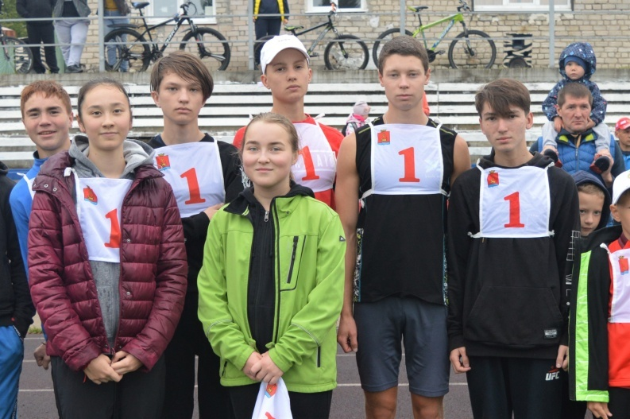

**Сборная 11 классов – ЧЕМПИОН!**

**Поздравляем: Хоменкова Егора,**

**Гордиенко Яна, Вдовину Софию,**

**Ягоферову Арину, Григорьева Артёма, Журавлева Арсения.**

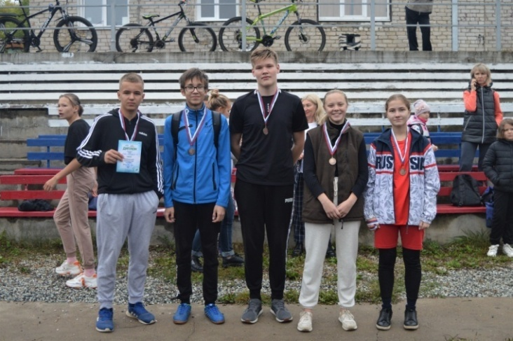

**Сборная 10-х классов – 3 место!**

**Поздравляем: Жидкову Елизавету,**

**Нарожную Софью, Заякина Никиту,**

**Дроздова Семёна, Шарга Вадима,**

**Роор Михаила.**